Проект «Bayqaw»

ОТЧЕТ о проведении НИОКР №2

Cleverest Technologies

**КОНФИДЕНЦИАЛЬНО**

**ДЛЯ СЛУЖЕБНОГО ПОЛЬЗОВАНИЯ**

# Оглавление

0. Оглавление 3

1. Общие сведения 4

1.1. Теория протокола "BLE" 5

1.2. Подготовка к разработке 6

1.3. Идентификация по UUID 7

1.4. Оптимальный уровень сигнала 8

2. Создание прототипа и тестирование 9

2.1. Создание физического прототипа 9

2.2. Разработка программного обеспечения 10

3. Заключение и рекомендации 11

4. Список изображений 12

5. Библиография 13

6. Для заметок 14

# Общие сведения

Название: Проект «Bayqaw»

Тип работ: Научно-исследовательская и конструкторская работа

Срок выполнения: 29 августа 2018 г.

Ответственное лицо: Оспан Б.Б.

Уровень сложности: 5 из 10

Ссылка на Github репозиторий: https://github.com/clevtech/bayqaw

Ссылка на документацию: https://github.com/clevtech/bayqaw/wiki

Описание: Научно-исследовательская и конструкторская работа была заказана для проведения исследований в области применения BLE устройств ESP32 для создания совместного проекта «Bayqaw» и сопутствующих проектов «Bayqaw - СКУД» и «Bayqaw - Считыватель».

Цели:

* Разработка системы «Bayqaw - СКУД»

# Теория протокола "BLE"

Беспроводная технология Bluetooth с низким энергопотреблением (далее BLE) – ядро протокола коммуникации по Bluetooth нового поколения, выпущенная в 2009 году. На данный момент практический все девайсы поддерживают данный протокол. Особенности данного протокола:

* **Сверхмалое пиковое энергопотребление** – оборудование, работающее на технологии BLE имеют очень низкое энергопотребление.
* **Малый объем информации** – BLE девайсы могут передавать только небольшой объем данных (от 125 кб/с до 2 мб/с).
* **Работа с несколькими топологиями сети** – протокол позволяет работу сразу в нескольких режимах топологии, то есть: возможность рекламировать определенную информацию всем устройствам или передавать информацию только одному устройству.

**Основные характеристики сети:**

* Частота: 2.4GHz ISM Band (2.402 – 2.480 GHz Utilized)
* Количество каналов: до 40, зависит от оборудования (2 Mhz на канал)
* Сила сигнала: от 1 mw до 100 mw
  + Class 1: 100 mW (+20 dBm)
  + Class 1.5: 10 mW (+10 dbm)
  + Class 2: 2.5 mW (+4 dBm)
  + Class 3: 1 mW (0 dBm)
* Скорость соединения: от 125 кб/с до 2 мб/с
  + LE 2M PHY: 2 Mb/s
  + LE 1M PHY: 1 Mb/s
  + LE Coded PHY (S=2): 500 Kb/s
  + LE Coded PHY (S=8): 125 Kb/s
* Тип использования каналов: Frequency-Hopping Spread Spectrum
* Тип модуляции каналов: GFSK
* Максимальный размер данных: 251 byte (при mesh 29 byte)
* Максимальное количество нодов в режиме mesh: 32,767
* Максимальное количество суб-mesh сетей: 4,096 ​

**Профили связи BLE:**

* GAP: профиль общего доступа
* GATT: профиль общих атрибутов

# Подготовка к разработке

Далее приведены инструкции по подготовке среды разработки.

Характеристики разработки:

* Язык программирования: C++
* Фреймворк: Arduino
* IDE: Atom PlatformIO
* Микроконтроллер: ESP32

Инструкция по установке зависимостей:

* Необходимо установить среду разработки Atom:
  + Ссылка на установку: <https://flight-manual.atom.io/getting-started/sections/installing-atom/>
* Необходимо установить надстройку PlatformIO, она автоматический установит все необходимые зависимости:
  + <http://docs.platformio.org/en/latest/ide/atom.html#ide-atom>
* Необходимо установить GitHub:
  + Ссылка на установку: <https://gist.github.com/derhuerst/1b15ff4652a867391f03>
  + Ссылка на инструкцию по пользованию: <https://habr.com/post/125799/>

Начало работы:

* Необходимо скачать репозиторий разработки:
  + Ссылка на репозиторий: <https://github.com/clevtech/bayqaw>
* Далее необходимо открыть проект разработки в редакторе Atom:
  + На главной странице PlatformIO (открывается в вкладке Platformio в меню Atom) нужно выбрать открыть проект.
  + Далее необходимо выбрать репозиторий «Bayqaw».
* ВАЖНО! Необходимо каждую папку внутри папки «Platformio» в репозитории «Bayqaw» открыть отдельной вкладкой.
* Инструкция по работе со средой PlatformIO находится по ссылке: <https://www.losant.com/blog/getting-started-with-esp32-and-platformio>

# Идентификация по UUID

Каждое BLE устройство имеет характерный идентификационный номер, также известный как UUID. UUID имеет следующую форму:

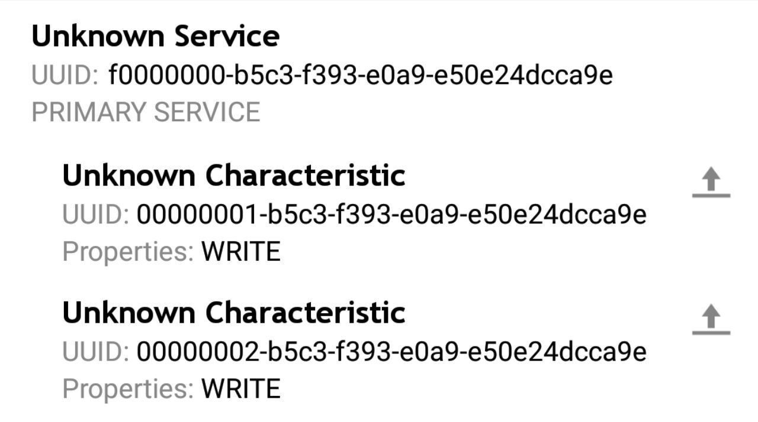

Рисунок 1 - Характеристика BLE устройства

Данное устройство рекламирует информацию о себе и две дополнительные службы. Нас интересует именно ее «Service UUID», который является ее характеристикой.

Как видно с примера, данное BLE устройство является частью эксперимента из первого отчета, так как ее вторая группа битов (b5c3) является идентификационной группой устройств данного НИОКР.

Точно таким же методом можно проводит идентификацию простейших BLE устройств, которые планируется использовать в промышленном варианте системы.

# Оптимальный уровень сигнала

Для проверки уровня сигнала был разработан эксперимент «Уровень сигнала BLE». По результатам данного эксперимента (смотреть Отчет №1), было утверждено, что контактная сила сигнала у BLE устройств держится в определенном диапазоне.

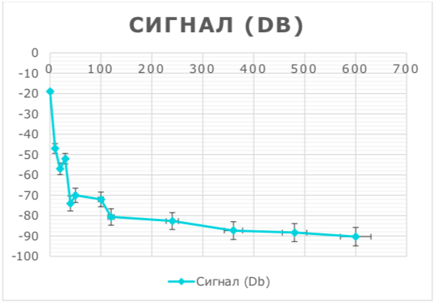

Рисунок 2 - Уровни сигнала

Как видно из таблицы данных эксперимента, оптимальным уровнем сигнала для контактных поверхностей является сигнал силой от -19 до -50 dB.

Более того, приятным бонусом системы является то, что:

* Клиенту не обязательно прикладывать карту или девайс, как в системах с применением NFC, они могут находится рядом с устройством системы «Bayqaw - СКУД»
* Не обязательно использовать карты, можно разработать приложение на iOs или Android
* Не обязательно использовать карты или смартфоны, можно привязать такие BLE устройства как MiBand или AmazonFit

# Создание прототипа и тестирование

# Создание физического прототипа

Физический прототип сделан из:

* ESP32
* RGB Led
* Повербанк
* Коробка

Корпус был сделан на скорую руку, чтобы просто продемонстрировать как в принципе система может выглядеть.

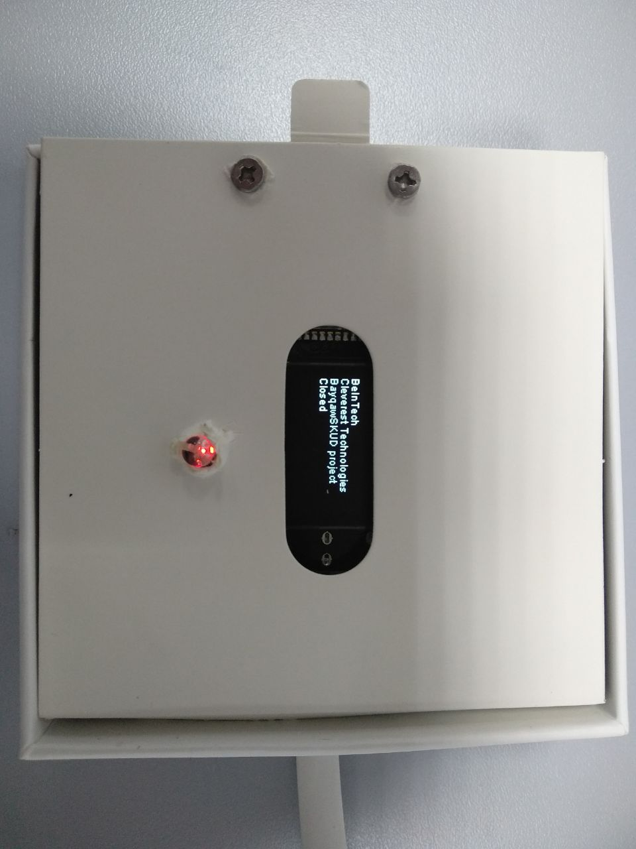

Рисунок 3 - В закрытом состоянии

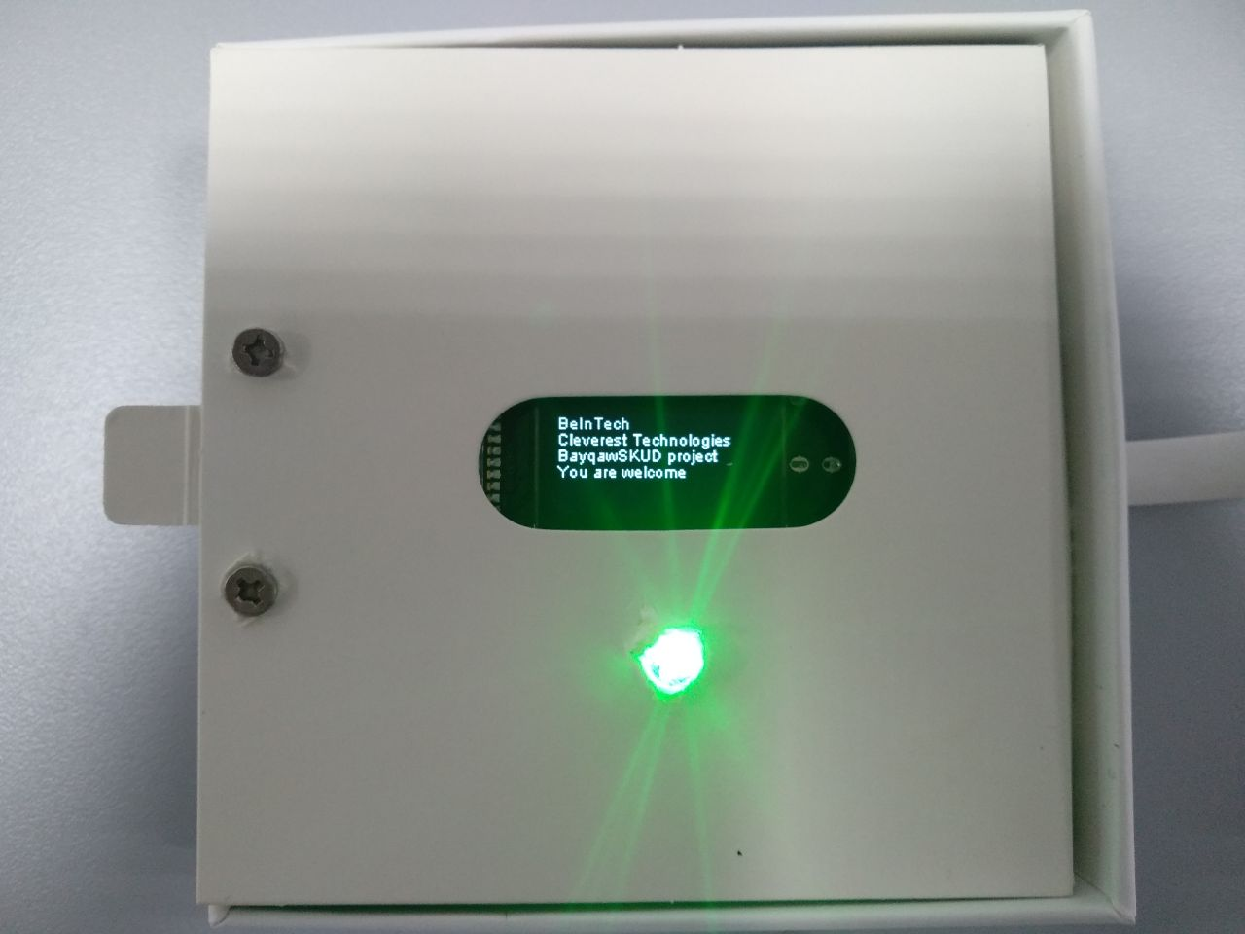

Рисунок 4 - Открытое состояние

# Разработка программного обеспечения

Исходный код находится в репозиторий по пути:

/bayqaw/PlatformIO/Report#2/BNFC

Рисунок 5 - Алгоритм BNFC

* За поиск BLE девайсов с именем «Node» и уровнем сигнала выше -55 Db в системе отвечает функция «int scan_env()»
* За открытие двери отвечает функция «void open()»
* Дополнительно было настроено отображение информации на дисплее ESP32

# Заключение и рекомендации

Основной целью данной научно-исследовательской и конструкторской работы было создание прототипа системы «Bayqaw - СКУД»:

* Создание физического прототипа:
  + Использование ESP32 как системы считывания
  + Использование RGB Led лампы как индикатора
* Создание программного обеспечения системы:
  + Создание контролирующего кода для ESP32
  + Создание сервера на Flask для имитации Back-end
* Тесты системы:
  + Проверка работы с легитимными BLE устройствами
  + Проверка работы с не легитимными BLE устройствами

Статус НИОКР:

* Неподтверждённые гипотезы: отсутствуют
* Статус НИОКР: положительный
* Готовность к переходу на следующий этап: ожидание доставки компонентов из Китая
* Сложность этапа: 5 из 10

# Список изображений

Рисунок 1 - Характеристика BLE устройства 7

Рисунок 2 - Уровни сигнала 8

Рисунок 3 - В закрытом состоянии 9

Рисунок 4 - Открытое состояние 9

Рисунок 5 - Алгоритм BNFC 10

# Библиография

Aravind Iyer, C. R. (2009). What is the Right Model for Wireless Channel Interference? *IEEE TRANSACTIONS ON WIRELESS COMMUNICATIONS*.

John Bicket, D. A. (2005). Architecture and Evaluation of an Unplanned 802.11b Mesh Network. *Proceedings of the 11th annual international conference on Mobile computing and networking*.

P. Ranjana, D. J. (2016). Optimized CAR based Adaptive Routing in Mesh Network. *Middle-East Journal of Scientific Research, 24*, 10-14.

Philipp Zenker, S. K. (2016). Evaluation of BLE Mesh Capabilities: A Case Study Based on CSRMesh. *ICUFN*.

Raniwala, A. (б.д.). Centralized Channel Assignment and Routing Algorithms for Multi-Channel Wi reless Mesh Networks. *50 Mobile Computing and Communications Rev*.

Shruthi Sirur, P. J. (2015). A mesh network for mobile devices using Bluetooth low energy. *IEEE SENSORS*.

Yang Cao, Z. L. (2006). A Centralized Scheduling Algorithm based on Multi-path Routing in WiMAX Mesh Network. *International Conference on Wireless Communications, Networking and Mobile Computing*.

# Для заметок